Lab 8_TB02324

Sơ đồ usecase chi tiết
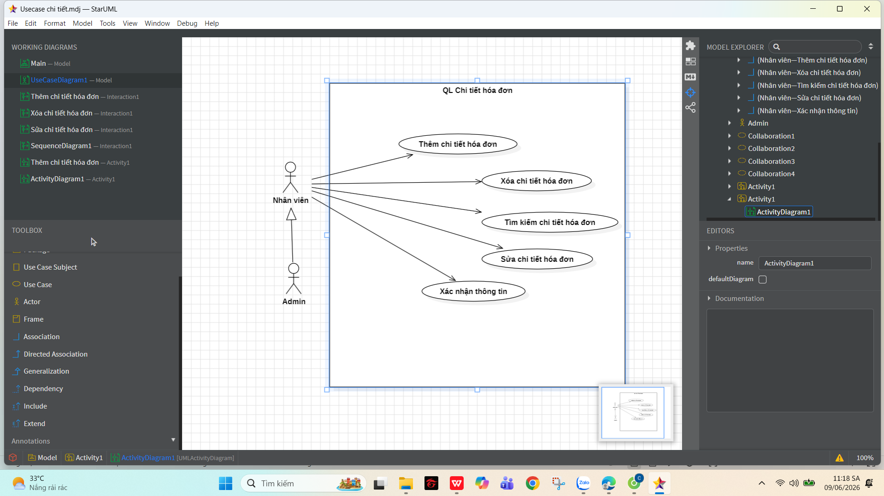

Sơ đồ Sequence
- Thêm cthđ
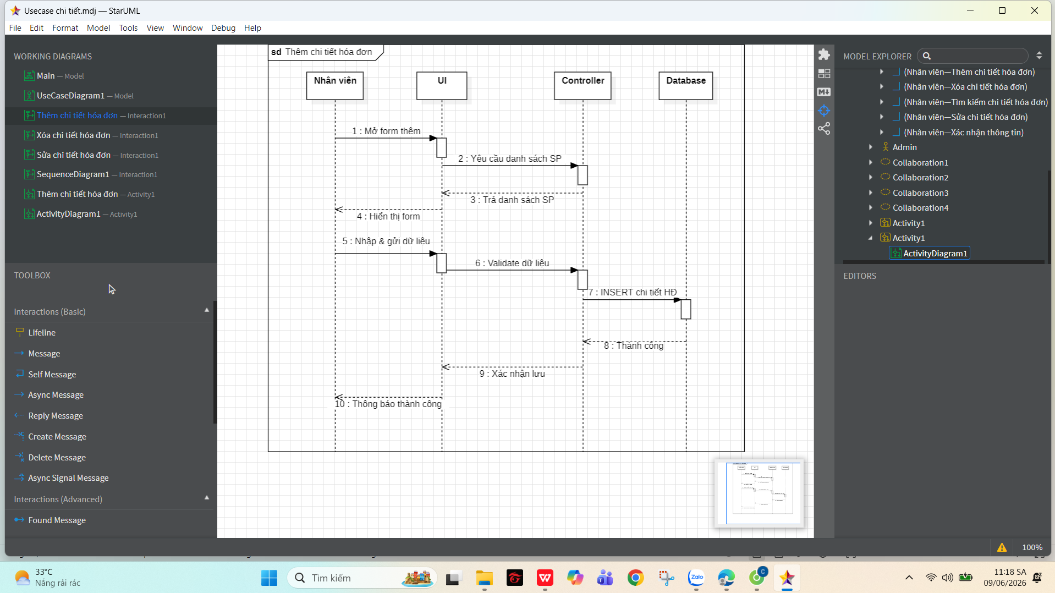
- Xóa cthđ
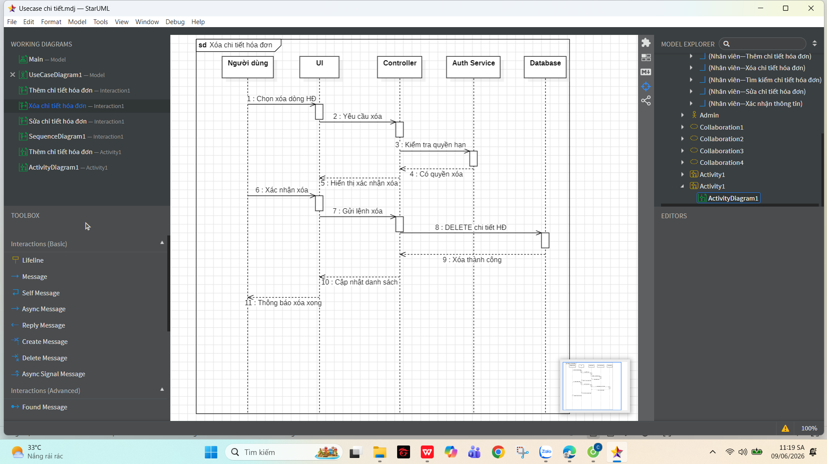
- Sửa cthđ
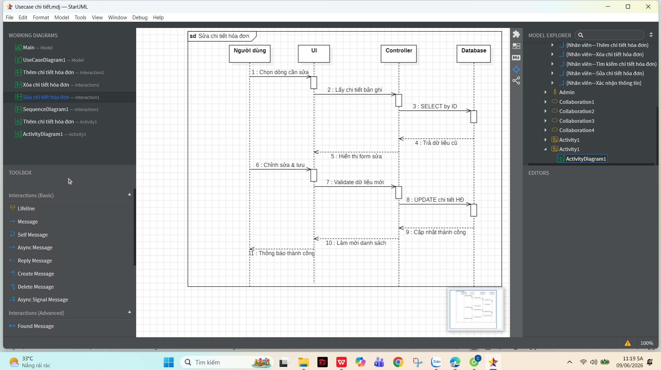
- Tìm kiếm cthđ
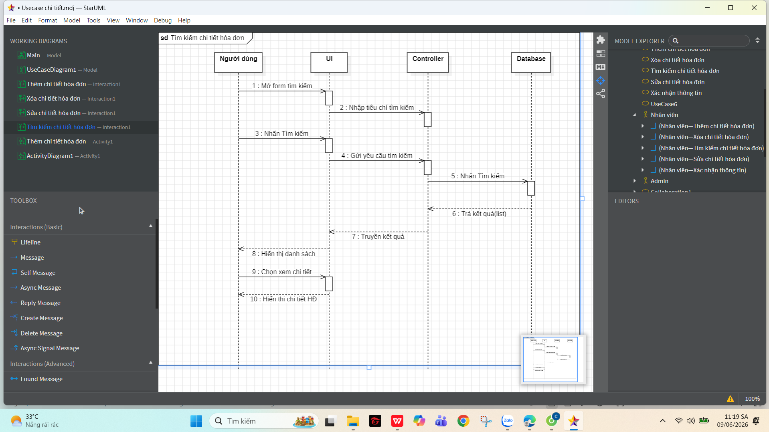

Sơ đồ Activity
- Thêm cthđ
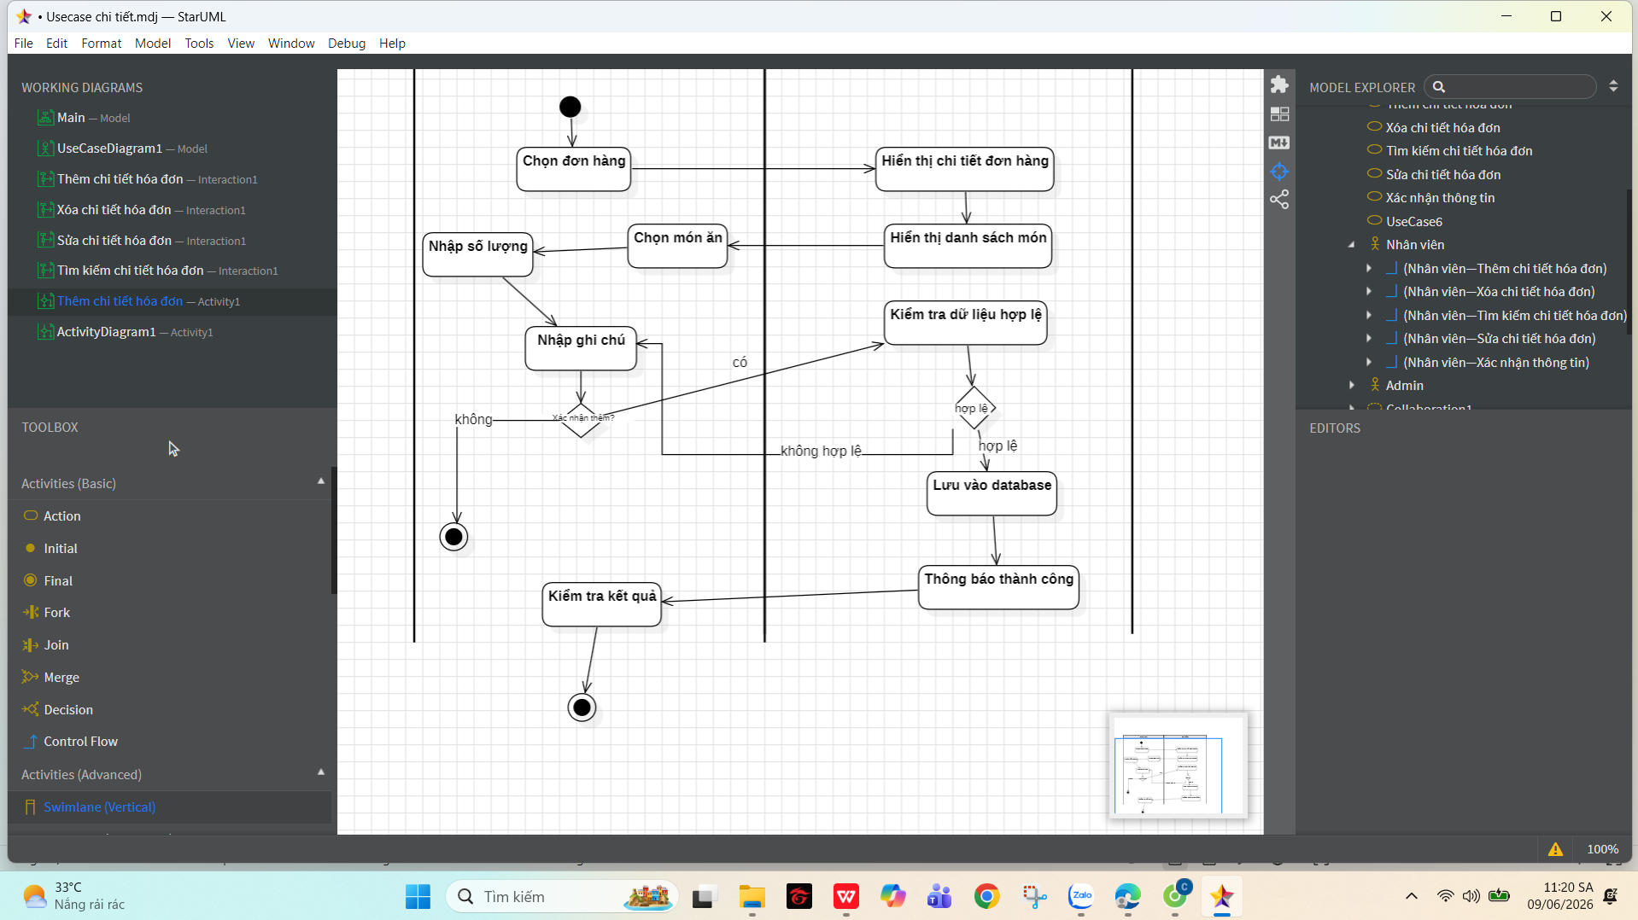
- Xóa cthđ
- Sửa cthđ
- Tìm kiếm cthđ

